三机一体除湿干燥机
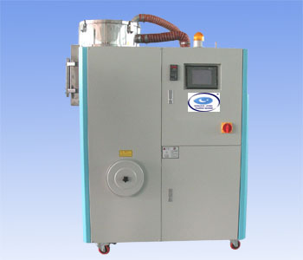
特点：
1.本机具有吸料、干燥、除湿功能
2.一体式设计，结构紧凑，占地空间小
3.接触器采用施耐德
4.触控面板设计，操作简单便于维护
5.除湿机内部主管路与原料接触部份均采用不锈钢
一、除湿机
①采用触控式人机介面,内部采用PLC作主控制
②采用进口除湿轮，使用寿命长
③各种温度及输送参数在触控屏上设计设定
④各种警报触控屏上显示
⑤延时开机，停机功能，更能保护好电热及马达
⑥双冷排设计使机台运作更稳定
二、干燥机
①桶身采用SUS202#不锈钢制作，内部研磨抛光
②桶身底部安装抽空装置，使管路中不残留余料
③下吹式设计，落料及散热均匀
④清理门设计，方便清料
三、吸料机
?①采用高压密闭式马达输送
配备
①三机一体主机一台
②7.5L微动式吸料桶1个
③耐热钢丝管1.5〞*3.6M*3条
规格表：
型号 | CJAD-80L/60(E) | CJAD-90L/80(E) | CJAD-120L/120(E) | CJAD-230L/150(E) | CJAD-300L/200(E)
保温料桶容量 | 25kg | 50kg | 100kg | 150kg | 200kg
除湿风量（m³/hr) | 60m³/hr | 80m³/hr | 120m³/hr | 150m³/hr | 200m³/hr
干燥电热功率（KW） | 3KW | 3.9KW | 6.2KW | 7KW | 11KW
干燥电热功率（KW） | 0.375KW | 0.75KW | 0.75kw | 1.1kw | 1.5kw
再生电热功率（KW） | 2.7kw | 3.8kw | 3.8kw | 5.4kw | 5.4kw
再生风机功率（KW） | 0.2kw | 0.2kw | 0.375kw | 0.375kw | 0.375kw
送料风机功率（KW) | 0.75KW | 0.75KW | 0.75KW | 0.75KW | 0.75KW
吸料机配管（inch) | 1.5inch | 1.5inch | 1.5inch | 1.5inch | 1.5inch
外型尺寸H*W*D（mm） | 1300*1100*680 | 1480*1250*780 | 1550*1350*830 | 1750*1350*830 | 1550*1550*950
重量（kg) | 280kg | 328kg | 385kg | 400kg | 450kg

